设表07（第2次修改）
中铁二院
互提资料单
编号：{{ doc_id }}
项目名称及阶段 |  | {{ project_name }} {{ design_stage }}
提供单位 |  | {{ source_institute }} |  |  | 提供专业 |  | {{ source_profession }}
提供者 |  |  |  |  | 日 期
复核者 |  |  |  |  | 日 期
专业设计负责人 |  |  |  |  | 日 期
所（室）技术负责人 |  |  |  |  | 日 期
院总（副总）工程师 |  |  |  |  | 日 期
资料名称及内容：（如表格不够填写，可加附页）
{{ project_name }} {{ design_stage }}
有线通信提供站前站后专业资料

资料详见附页

接收专业 |  |  | 接收人 |  |  | 接收日期
接收专业 |  |  | 接收人 |  |  | 接收日期
接收专业 |  |  | 接收人 |  |  | 接收日期
接收专业 |  |  | 接收人 |  |  | 接收日期
接收专业 |  |  | 接收人 |  |  | 接收日期
接收专业 |  |  | 接收人 |  |  | 接收日期
接收专业 |  |  | 接收人 |  |  | 接收日期
接收专业 |  |  | 接收人 |  |  | 接收日期

站后专业
{%p if has_fangjian %}

一、房建
1、通信房屋面积及定员
序号 | 房屋名称 | 设置地点 | 面积  （m2/处） | 参考尺寸  （m×m） | 定员  （人/处） | 备注
{%tr if has_txz %}
{{ idx_txz }} | 通信站
{%tr endif %}
 | （1）通信综合楼 |  | {{ area_txz }} |  | {{ staff_txz }}
 | （2）料库 |  | 80
 | （3）车库 |  | 100
{%tr if has_xhl_l %}
{{ idx_xhl_l }} | 信号楼/RBC（大） | 枢纽重要站点、含通信站功能站点 | 500  （含电源室80）
{%tr endif %}
{%tr if has_xhl_m %}
{{ idx_xhl_m }} | 信号楼/RBC（中） | 视频节点、市级 | 200（含电源室45）
{%tr endif %}
{%tr if has_xhl_s %}
{{ idx_xhl_s }} | 信号楼/RBC（小） | 其他 | 150（含电源室35）
{%tr endif %}
{%tr if has_xls %}
{{ idx_xls }} | 线路所  通信机械室 | 线路所 | 80（含电源室30）
{%tr endif %}
{%tr if has_yrj %}
{{ idx_yrj }} | 通信引入间I型 |  | 30 |  |  | 信号楼、线路所、RBC机房
{%tr endif %}
{%tr if has_zf %}
{{ idx_zf }} | 通信机械室 | 各客运车站站房 | 50 | 5×10 |  | 不含信号楼的站房
{%tr endif %}
{%tr if has_zjz %}
{{ idx_zjz }} | 通信机械室 | 中继站 | 40 | 5×8
{%tr endif %}
{%tr if has_pcs %}
{{ idx_pcs }} | 通信机械室 | 公安派出所 | 40 | 5×8
{%tr endif %}
{%tr if has_hyl %}
{{ idx_hyl }} | 通信机械室 | 货运楼 | 40 | 5×8
{%tr endif %}
{%tr if has_ds %}
{{ idx_ds }} | 段/所通信机械室 | 动车段/所、综合维修段、机务段/所、其他相关段所或基地、综合楼等 | 60 | 5×12
{%tr endif %}
{%tr if has_hzgs %}
{{ idx_hzgs }} | 公司  通信机械室 | 合资公司所在地 | 60 | 5×12 |  | 公司管理
{%tr endif %}
{%tr if has_txcj %}
{{ idx_txcj }} | 通信车间（含通信机械室） | {{ loc_txcj }} | {{ area_txcj }} |  | {{ staff_txcj }}
{%tr endif %}
{%tr if has_txgq %}
{{ idx_txgq }} | 通信工区（含通信机械室） | {{ loc_txgq }} | {{ area_txgq }} |  | {{ staff_txgq }}
{%tr endif %}
{%tr if has_dlpds %}
{{ idx_dlpds }} | 电力配电所  通信机械室 | 电力配电所 | 40 | 4.5×8.8 |  | 采用箱式机房时，通信设备设于其主控室内
{%tr endif %}
{%tr if has_dqhst %}
{{ idx_dqhst }} | 电化所亭  通信机械室 | 独立电气化所亭（牵变所、AT所、分区所等） | 40 | 4.5×8.8 |  | 采用箱式机房时，通信设备设于其主控室内
{%tr endif %}
{%tr if has_txyrjx %}
{{ idx_txyrjx }} | 通信引入间II型 |  | 15 |  |  | 除上述信号楼、通信站、线路所的设置有通信机械室的地点
{%tr endif %}
{%tr if has_txzbgq %}
{{ idx_txzbgq }} | 通信值班工区 |  | 30 |  |  | 未设置通信工区的车站
{%tr endif %}
{%tr if has_txjz %}
{{ idx_txjz }} | GSM-R基站通信机械室 | GSM-R基站 |  |  |  | 由无线通信专业一并提出
{%tr endif %}
注：
（1）上表的尺寸仅供参考，通信机械室可以与信号、信息机房合设为综合机房。
（2）GSM-R区段，无线基站、光纤直放站资料由无线通信统一提出。
（3）通信车间和通信工区宜合建于一栋楼。
（4）通信引入间要求尽量窄边开门，具体开门及缆线引入槽道的设置需与通信专业确认。
2、通信房屋工艺要求
（1）各通信机械室均要求采用防静电地板，防静电地板净空不小于300mm，其安装要求应符合《防静电活动地板通用规范》（GB∕T 36340-2018）的规定。活动地板的金属支撑及桁梁须与共用接地系统相连接（防静电地板下应设铜箔带）。
（2）通信工区用房、通信值班室均按办公用房设计。
（3）通信机房具体工艺应满足《铁路房屋建筑设计标准》（TB 10097-2019）、《铁路房屋建筑设计标准》（Q/CR 9146-2017）要求，详见附表。

附表
通信机房技术要求
技术要求 |  | 室内净高（m） | 地（楼）面荷载（kN/m²） | 地面面层材料 | 墙面 | 顶棚 | 窗 | 门
房间名称
通信站/信号楼 | 通信机械室 | 不应低于3米，不宜高于4m | 8 | 采用不起尘、不易积灰、易于清洁的材料，并在地面上铺设防静电活动地板（表面距地面不小于300mm） | 不起尘、浅色、具有表面静电耗散性能饰面涂料 | 小块吊顶 | 双层密闭窗，加装窗帘盒  可不设窗 | 设密闭、防尘、保温门。  主门：双扇外开，门高不低于2.2m，净宽不小于1.2m
 | 网管中心、服务器机房
 | 电源室、蓄电池室 | 不应低于3米，不宜高于4m | 根据设备荷载计算（≥12）
 | 引入室 |  | 8 | 采用不起尘、不易积灰、易于清洁的材料 | 不起尘、浅色、具有表面静电耗散性能饰面涂料 |  |  | 单扇净宽不小于1.0m
通信机械室 |  | 不应低于3米，不宜高于4m | 8 | 采用不起尘、不易积灰、易于清洁的材料，并在地面上铺设防静电活动地板（表面距地面不小于300mm） | 不起尘、浅色、具有表面静电耗散性能饰面涂料 | 一般 | 双层铝合金密闭窗  可不设窗 | 设密闭、防尘、保温门。  双扇外开，门高不低于2.2m，净宽不小于1.2m
注：室内净高是指从楼、地面面层（完成面）至吊顶或楼盖、屋盖底面之间的有效使用空间的垂直距离。

3、站台电缆沟
沿线各车站基本站台（包括站台两边的斜坡）需房建专业预留电缆沟（通信、信号合用）。站台电缆沟的尺寸（供参考，与信号专业协商后确定）：
（1）通信站所在地车站站台电缆沟尺寸（平行站台方向）为 {{ trench_txz_width }} mm（宽）× {{ trench_txz_depth }} mm（深）。
（2）中间站电缆沟尺寸（平行站台方向）为 {{ trench_mid_width }} mm（宽）× {{ trench_mid_depth }} mm（深）。
4、分支电缆槽
分支电缆槽应与站场/路基引下电缆槽平顺连接，采用双分支电缆槽时，2条分支槽的间距 ≥ {{ branch_dist_min }} 米。
（1）通信站、信号楼、线路所、站房分支电缆槽
1）通信站分支电缆槽（双槽）尺寸： {{ branch_txz_width }} mm（宽）× {{ branch_txz_depth }} mm（深）。
2）车站信号楼、线路所、客运站房分支电缆槽（双槽）尺寸： {{ branch_major_width }} mm（宽）× {{ branch_major_depth }} mm（深）。
（2）其他分支电缆槽 区间、车站内的各类房屋（基站、直放站、中继站、电气化所亭、配电所、各类生产生活房屋、综合维修车间/工区、货运楼等）场坪围墙内需预通信电缆槽（电缆槽含盖板，净宽 {{ trough_width }} mm、净深 {{ trough_depth }} mm）。
双分支电缆槽： 基站、直放站、中继站、电气化所亭、配电所。
单分支电缆槽：各类生产生活房屋、综合维修车间/工区、货运楼等。
3、机房屏蔽网要求
（1）本线信号楼、基站、中继站内通信机械室需设置电磁屏蔽网，其技术要求应符合《铁路防雷及接地工程技术规范》（TB 10180－2016）、《铁路通信信号设备综合防雷规范》（QCR1067-2025）的规定。
（2）根据《集团公司生产专题会议纪要》（2012年77号）要求，当通信机房位于一层时，由房建专业完成通信机械室顶面的钢筋网设计，并预留与内墙面屏蔽层的连接条件；当通信机房位于二层或二层以上时，由房建专业完成通信机械室顶面及地面的钢筋网设计，并预留与内墙面屏蔽层的连接条件。
具体要求如下：
1）新建的通信机械室利用顶面基础内钢筋网。采用直径不小于12mm的钢筋构成不大于5m×5m的网格；在5m×5m网格内，采用直径不小于8mm的钢筋铺设成不大于600mm×600mm的网格。
2）钢筋网在内墙面侧露头20cm。
3）钢筋网应与建筑物屋顶避雷网引下线可靠焊接。
4）吊顶材料耐火等级应符合要求。
5）施工工艺及材料要求详见下图。
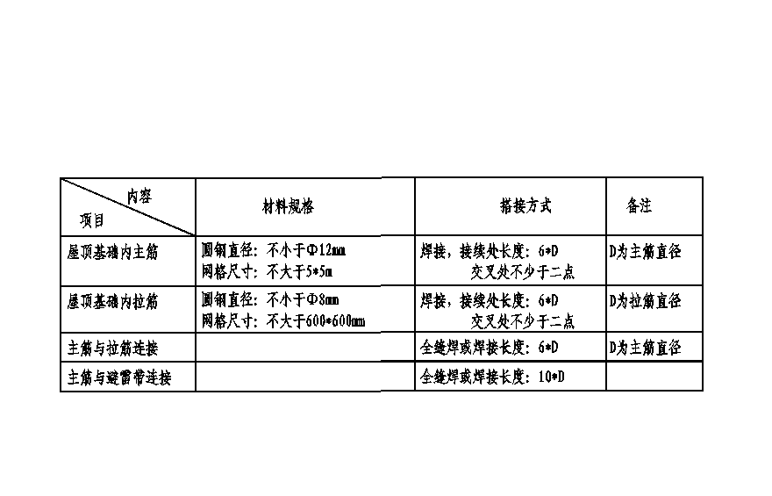
{%p endif %}
{%p if has_dianli %}

二、电力
1、房屋面积要求
各配电所等独立所亭房屋内，设通信机械室（面积40m²/处，尺寸4.5m*8.8m）、通信引入室（面积12 m²/处，尺寸3.6m*3.3m）；房屋最终尺寸可根据实际情况调整。
2、设备用电要求
沿线各通信站、通信机械室均要求设两路独立交流电源（防雷配电箱由通信专业设置），外供交流电源及用电量要求如下：
序号 | 设置地点 | 房屋名称 | 交流供电等级 | 额定电压 (V) | 通信设备用电量 | 通信设备散热量 | 备注
{%tr if has_txz %}
{{ idx_el_txz }} | 新建通信站 | 电源室 | 一级 | AC 380V±10% | {{ p_txz }}kW | {{ h_txz }}kW
{%tr endif %}
{%tr if has_xhl_l %}
{{ idx_el_xhl_l }} | 信号楼（车站）- 大 | 通信机械室 | 一级 | AC 380V±10% | {{ p_xhl_l }}kW | {{ h_xhl_l }}kW
{%tr endif %}
{%tr if has_xhl_m %}
{{ idx_el_xhl_m }} | 信号楼（车站）- 中 | 通信机械室 | 一级 | AC 380V±10% | {{ p_xhl_m }}kW | {{ h_xhl_m }}kW
{%tr endif %}
{%tr if has_xhl_s %}
{{ idx_el_xhl_s }} | 信号楼（车站）- 小 | 通信机械室 | 一级 | AC 380V±10% | {{ p_xhl_s }}kW | {{ h_xhl_s }}kW
{%tr endif %}
{%tr if has_xls %}
{{ idx_el_xls }} | 线路所 | 通信机械室 | 一级 | AC 380V±10% | {{ p_xls }}kW | {{ h_xls }}kW
{%tr endif %}
{%tr if has_zf %}
{{ idx_el_zf }} | 站房 | 通信机械室 | 一级 | AC 380V±10% | {{ p_zf }}kW | {{ h_zf }}kW | 不含信号楼的站房
{%tr endif %}
{%tr if has_zjz %}
{{ idx_el_zjz }} | 信号中继站 | 通信机械室 | 一级 | AC 380V±10% | {{ p_zjz }}kW | {{ h_zjz }}kW
{%tr endif %}
{%tr if has_pcs %}
{{ idx_el_pcs }} | 公安派出所 | 通信机械室 | 一级 | AC 380V±10% | {{ p_pcs }}kW | {{ h_pcs }}kW
{%tr endif %}
{%tr if has_hyl %}
{{ idx_el_hyl }} | 货运楼 | 通信机械室 | 一级 | AC 380V±10% | {{ p_hyl }}kW | {{ h_hyl }}kW
{%tr endif %}
{%tr if has_ds %}
{{ idx_el_ds }} | 动车所、综合维修段等 | 通信机械室 | 一级 | AC 380V±10% | {{ p_ds }}kW | {{ h_ds }}kW
{%tr endif %}
{%tr if has_hzgs %}
{{ idx_el_hzgs }} | 合资公司办公楼 | 通信机械室 | 一级 | AC 380V±10% | {{ p_hzgs }}kW | {{ h_hzgs }}kW
{%tr endif %}
{%tr if has_txcj %}
{{ idx_el_txcj }} | 存车场生产办公楼 | 通信机械室 | 一级 | AC 380V±10% | {{ p_dlpds }}kW | {{ h_dlpds }}kW
{%tr endif %}
{%tr if has_txcj %}
{{ idx_el_txcj }} | 综合维修车间办公楼 | 通信机械室 | 一级 | AC 380V±10% | {{ p_txcj }}kW | {{ h_txcj }}kW
{%tr endif %}
{%tr if has_txgq %}
{{ idx_el_txgq }} | 综合维修工区办公楼 | 通信机械室 | 一级 | AC 380V±10% | {{ p_txgq }}kW | {{ h_txgq }}kW
{%tr endif %}
{%tr if has_dlpds %}
{{ idx_el_dlpds }} | 电力配电所 | 通信机械室 | 一级 | AC 380V±10% | {{ p_dlpds }}kW | {{ h_dlpds }}kW
{%tr endif %}
{%tr if has_dqhst %}
{{ idx_el_dqhst }} | 电气化所亭 | 通信机械室 | 一级 | AC 380V±10% | {{ p_dqhst }}kW | {{ h_dqhst }}kW
{%tr endif %}
{%tr if has_hzgs %}
{{ idx_el_hzgs }} | 单身宿舍、办公楼 | 配线间 | - | AC 220V±10% | 2kW | 1.8kW | 每层楼的配线间
{%tr endif %}
{%tr if has_txyrjx %}
{{ idx_el_txyrjx }} | 车辆探测站（5T机房） | 车辆5T机房 | - | AC 220V±10% | 2kW | 1.8kW | 通信设备用插座
{%tr endif %}
{%tr if has_txiz %}
{{ idx_el_txiz }} | 区间基站 | 通信机械室 | 一级 | AC 380V±10% | - | - | 由无线专业一并提出
{%tr endif %}
注：前一级开关容量需大于防雷配电箱开关容量。
3、两路电源切换由通信专业（配电防雷箱/柜处）完成。
4、通信机房的设备、照明、空调等用电要求设置单独计费表，上表中用电量仅为通信设备用电量。
5、通信机房的防雷要求
（1）各通信机房综合防雷均要求执行《铁路防雷及接地工程技术规范》（TB 10180－2016）、《铁路通信信号设备综合防雷规范》（QCR1067-2025）。从电力箱变、室外配电所引入通信室内的电力电缆应采用屏蔽电缆。
（2）电源PE线不能引入通信机房，需在通信机房外接房屋地网。
（2）通信机房接地采用共用接地系统，接地电阻≤1Ω。电力及牵引供电设备与通信设备共用接地网时，二者与接地网的连接点间沿接地体距离不宜小于5m。
（3）各通信机械室需设置接地汇集线2处，工作保护接地汇集线1处、电源防雷接地汇集线1处，电源防雷接地汇集线靠近通信机房防雷配电箱。各通信引入间需设置接地汇集线2处，未单独设置通信引入间时，需将这2处接地汇集线设置在通信用室外电缆井内。
（4）通信机房内的金属门窗、铝合金隔断、防护隔栅、走线架等所有金属物均应做等电位连接。
{%p endif %}
{%p if has_nuantong %}

三、暖通
1、调度中心通信机房为A类，通信站通信机房（通信机械室、电源室、蓄电池室、网管中心、服务器机房）为B级机房，其他通信机械室均为C级。请按照设备用电量的90%计列设备发热量。参考电力专业资料里的表格。
2、各通信机房对温度湿度要求为： 温度18℃～28℃（最佳25℃），相对湿度30%-75%。
3、各通信机房（通信机械室、电源室、蓄电池室、网管中心、服务器机房）内需设置机房专用空调（空调数量≥2台）。其他通信房屋请按办公房屋标准设置相应的空调设施。
4、各通信机械室设备机房均需设置相应的消防设施。
5、根据相关设计规范要求，通信专业需对通信、信号机房的空调进行监控，以上各机房设置的空调设备需配置监控模块，并提供空调监控互连接口，以便通信专业环境监控系统对各机房空调进行监控。
请暖通专业提供在以上各机房设置的空调数量，以便通信专业开展设计。
6、各通信机房引入口，要求按《铁路工程设计防火规范》（TB 10063-2016）进行防火封堵。
{%p endif %}
{%p if has_qianyin %}

四、牵引变电
1、房屋面积要求
（1）各牵引变电所、AT所、分区所等独立所亭房屋内，设通信机械室（面积40m²/处）、通信引入室（面积15m^{2/}处）。
（2）采用箱式机房的所亭，通信设备设于其主控室内，需预留机柜位置，按照4台机柜位置预留（通信设备侧面距墙≥0.8m，请预留检修通道≥1.2米）。
（3）需在场坪内预留通信电缆槽2条（含盖板，净宽{{ trough_width }}mm、净深{{ trough_depth }}mm），与站前（路基、站场）预留的电缆槽平顺连接。未设置对应的引入间时，通信机械室前均需预留2个通信用手孔，用于通信电缆槽；手孔井采用I型手孔，具体技术要求详见铁路工程建设通用参考图《铁路路基电缆槽》（图号：通路（2017）8401）。
2、设备用电要求
通信机械室按一级负荷设置。所亭通信机械室均要求设两路独立交流电源，将两路独立交流电源引至通信机械室的配电防雷箱/柜。
序号 | 房屋名称 | 设置  地点 | 外供交流电等级 | 额定  电压(V) | 通信设备用电量 | 备注
1 | 电气化所亭  通信机械室 | 电气化所亭 | 一级 | AC 380V±10% | {{ p_dqhst }}kW | 含视频用电
注：上述用电量仅为通信设备用电量。
3、通信机房的防雷要求
（1）各通信机房综合防雷均要求执行《铁路防雷及接地工程技术规范》（TB 10180－2016）。
（2）通信机房接地采用共用接地系统，接地电阻≤1Ω。电力及牵引供电设备与通信设备共用接地网时，二者与接地网的连接点间沿接地体距离不宜小于5m。
（3）各通信机械室需设置接地汇集线2处，工作保护接地汇集线1处、电源防雷接地汇集线1处，电源防雷接地汇集线靠近通信机房防雷配电箱。各通信引入间需设置接地汇集线2处，未单独设置通信引入间时，需将这2处接地汇集线设置在通信用室外电缆井内。
（4）通信机房内的金属门窗、铝合金隔断、防护隔栅、走线架等所有金属物均应做等电位连接。
4、请在牵引变电章节计列直采直送通信投资，按照110万/处计列（牵引变电所信息直采直送通信设备，主要包括传输设备2套、数据网设备2套、接入网设备及电话机2套、配线架2套、电源设备2套、光缆引入2条等相关工程），待施工配合阶段与地方电网对接后进行具体设计。
{%p endif %}
{%p if has_jiechuwang %}

五、接触网
根据《国铁集团关于发布<铁路区间线路视频监控设置标准>的通知》（铁建设〔2022〕93号）要求，区间需利用接触网支柱设置摄像机。
现提供视频设备的具体荷载重量及初步安装方式。请接触网专业对支柱结构荷载、应力、安装条件等进行核算，确保视频摄像机安装时不应影响支柱基本功能，并符合相关技术文件要求。
（1）摄像机荷载
摄像机（不含安装支架）荷载：15kg
摄像机安装支架荷载：20kg
设备箱（含配套支架）荷载：20kg
接触网杆上设置设备箱1套，摄像机及支架设置1至3套。
（2）接触网视频杆安装摄像机等设备设施安装示意图：
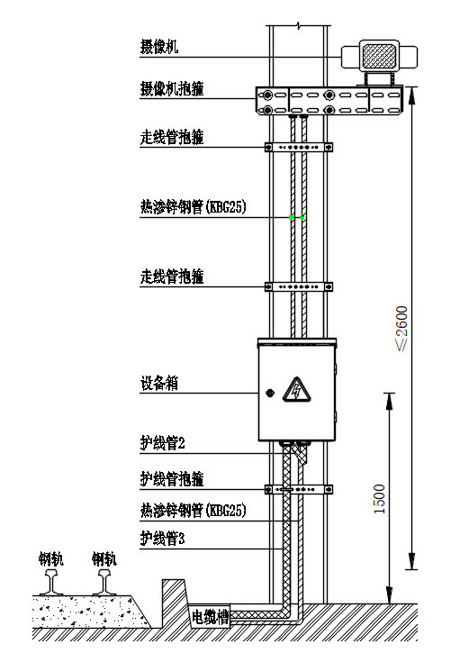
{%p endif %}
{%p if has_wuxian %}

六、无线通信
1、各无线基站内预留有线通信设备安装位置。
2、各无线基站内需预留有线通信（含视频系统）所需用电量3kW，视频系统单独设置UPS。各直放站内需预留视频系统所需用电量2kW，视频系统需利用直放站UPS。请无线通信汇总用电量后提供给电力专业。
3、沿线铁塔需预留视频摄像头安装位置，摄像机总荷载要求：不小于300kg。视频控制箱安装在铁塔下部，控制箱中线高度距基础地平原则上不大于1.5米，视频设备箱荷载要求：不小于50kg。
{%p endif %}
{%p if has_jixie %}

七、机械
1、房屋面积及定员要求
序号 | 房屋名称 | 设置地点 | 面积  （m2/处） | 定员  （人/处） | 备注
{%tr if has_txcj %}
{{ idx_me_txcj }} | 通信车间（含通信机械室、引入间） | {{ loc_txcj }} | {{ area_txcj }} | {{ staff_txcj }}
{%tr endif %}
{%tr if has_txgq %}
{{ idx_me_txgq }} | 通信工区（含通信机械室、引入间） | {{ loc_txgq }} | {{ area_txgq }} | {{ staff_txgq }}
{%tr endif %}
注：
1、通信车间和通信工区宜合建于一栋楼。
2、请机械专业将通信专业房屋面积及定员汇总在综合维修设计内。各综合维修综合楼内需预留通信机械室（面积40平方米）、通信引入间（面积15平方米）。
3、通信机械室可以与信号、信息机房合设为综合机房。
4、通信机房具体工艺应满足《铁路房屋建筑设计标准》（TB 10097-2019）、《铁路房屋建筑设计标准》（Q/CR 9146-2017）要求。
{%p endif %}
{%p if has_cheliang %}

八、车辆
本工程新建红外5T探测站机房内预留一个通信设备机柜安装位置（600mm×600mm）。
{%p endif %}

